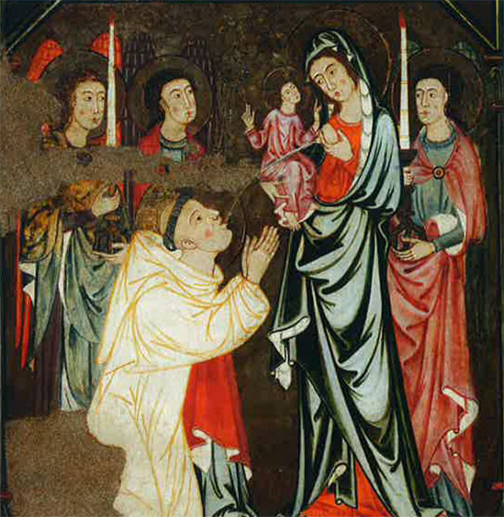
CHAPELET DU DIMANCHE 26 AVRIL 2020-
Homélie de St Bernard sur les 12 privilèges de la Vierge Marie

La Résurrection :
Quelqu’un dira peut-être : Ne savait-elle pas d’avance qu’il devait mourir ? oui, très certainement ! N’espérait elle pas le voir ressusciter bientôt ? Si, en toute confiance. Et malgré cela, elle souffrit quand il fut crucifié ? assurément et avec violence ! Mais qui es-tu donc, Frère, et d’où te vient cette sagesse de t’étonner plus de la compassion de Marie que de la passion du Fils de Marie ? Lui pouvait mourir de la mort du corps, et vous voulez que Marie ne soit pas morte avec lui, de la mort du cœur ? là, c’est l’œuvre d’un amour que personne ne surpasse, ici c’est l’effet d’un amour qui, après lui, n’aura jamais d’égal.
L’ascension :
Pour tout dire, Notre Dieu est un feu dévorant ( He 12,29) Maintenant il est évident que cette femme bénie entre toutes les femmes, ne restera pas sans rien faire. Sa place est toute trouvée dans la réconciliation qui nous occupe. Puisqu’il faut un médiateur auprès du Médiateur qui nous est donné, personne ne le sera lus avantageusement pour nous que Marie… A tous, elle ouvre des bras miséricordieux, afin que, sans exception, tous reçoivent de sa plénitude : le prisonnier le rachat, le malade, la guérison, l’affligé la consolation, le coupable le pardon, le juste la grâce, l’ange la joie, Toute la Trinité enfin, la gloire, et la personne du Fils la substance d’une chair humaine…
La Pentecôte :
On a donc raison de représenter Marie enveloppée de soleil, elle qui a pénétré dans les abîmes de la divine sagesse jusqu’à des profondeurs incroyables, au point d nous paraître immergée dans cette lumière inaccessible jusqu’au degré possible pour une créature ne jouissant pas de l’union hypostatique… Tu t’étonnes, saint homme Moïse : il n’est pas de la nature d’un buisson environné de flammes de ne pas brûler, et pas davantage au pouvoir d’une femme de supporter le soleil pour vêtement. Cela ne relève ni des forces humaines, ni des puissances angéliques. Il faut chercher plus haut encore : ‘ l’Esprit Saint te prendra sous son ombre…Comme te voilà devenue amie du Seigneur, ô Dame : en toi il demeure et toi en lui ; tu le revêts et tu es revêtue par Lui. Tu le revêt de la substance de ta char, et lui, il te revêt de la gloire de sa majesté ; tu revêts le soleil d’une nuée ,et toi-même tu es revêtue par le soleil.

L’Assomption de la Vierge Marie :
C’est justice donc qu, du dernier rang, soit placée au premier celle qui, première entre tous, se faisait la dernière ; c’est justice que soit devenue souveraine de tous celle qui se montrait la servante de tous ; c’est justice enfin qu’ait été exaltée au dessus des anges celle qu’une ineffable bonté abaissait au dessous des veuves et des repenties, au dessous de celle dont sept démons avaient été expulsés. Je vous supplie, mes petits enfants, si vous avez un peu d’amour pour Marie, si vous cherchez à lui plaire, tâchez d’imiter cette vertu imitez sa modestie. Rien du reste ne convient mieux à un homme, rien n’est plus recommandé à un chrétien, rien surtout ne sied tant à un moine.
Le couronnement de la Vierge Marie au Ciel :
Et maintenant, Ô Mère de Miséricorde, au nom de cette tendresse même de ton cœur très pur, la Lune, c'est-à-dire l’Eglise, prosternée à tes pieds t’adresse ses pressantes supplications, à toi la médiatrice établie auprès du Seigneur, Soleil de Justice pour obtenir que dans ta lumière elle voie la Lumière , pour mériter par ton entremise les bonnes grâces de ce Soleil qui t’a aimée vraiment plus que tout, qui t’a faite si belle en te parant d’un manteau de gloire et en plaçant sur ton front la plus belle des couronnes. Nourris aujourd’hui tes pauvres, Ô Notre Dame. Car tu es vraiment la Vierge choisie par avance et destinée au Fils du Très-Haut qui est au dessus de tout, Dieu béni à jamais. AMEN.

